3D 프로그래밍1 복습

**<Direct 3D Graphics Device> ppt**

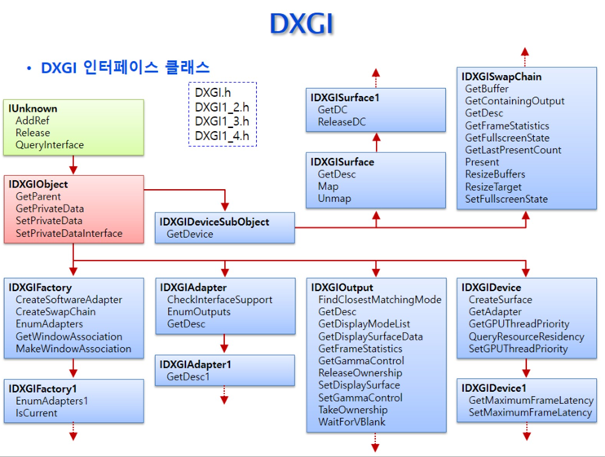



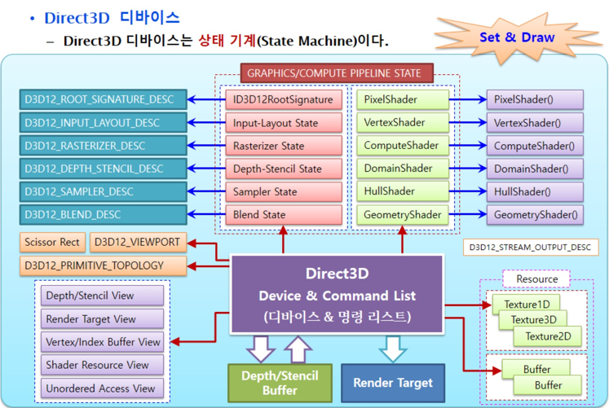



* 커밋 리소스만 사용함. 컴퓨터의 가상 메모리 공간이 부족하지는 않을 것이므로
* CreateCommittedResource()
  + struct HEAP_PROPERTIES: 힙의유형, 입에 대한 CPU-페이지 속성, 힙에 대한 메모리 풀
  + enum HEAP_TYPE
    - D3D12_HEAP_TYPE_DEFAULT: GPU는 읽고 쓰기 가능. CPU는 접근할 수 없음. 대부분의 리소스에 활용
    - D3D12_HEAP_TYPE_UPLOAD: 업로드를 위한 CPU 접근에 최적화
    - 텍스트이(가) 표시된 사진

      자동 생성된 설명그외 1가지 더 있음

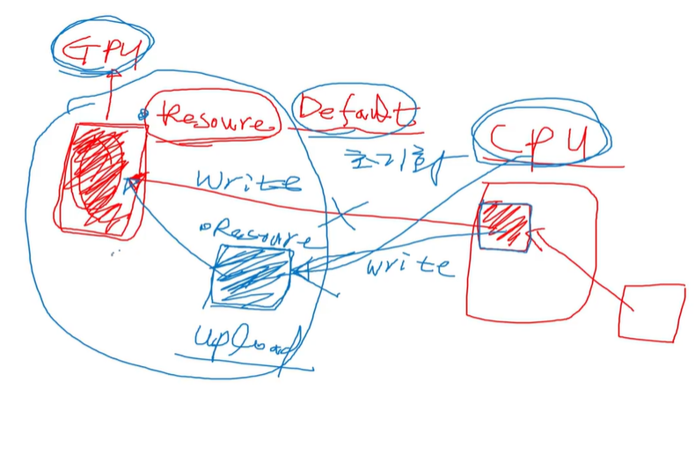



9주차 마지막 강의부터 -> Set함수, 렌더타겟뷰

